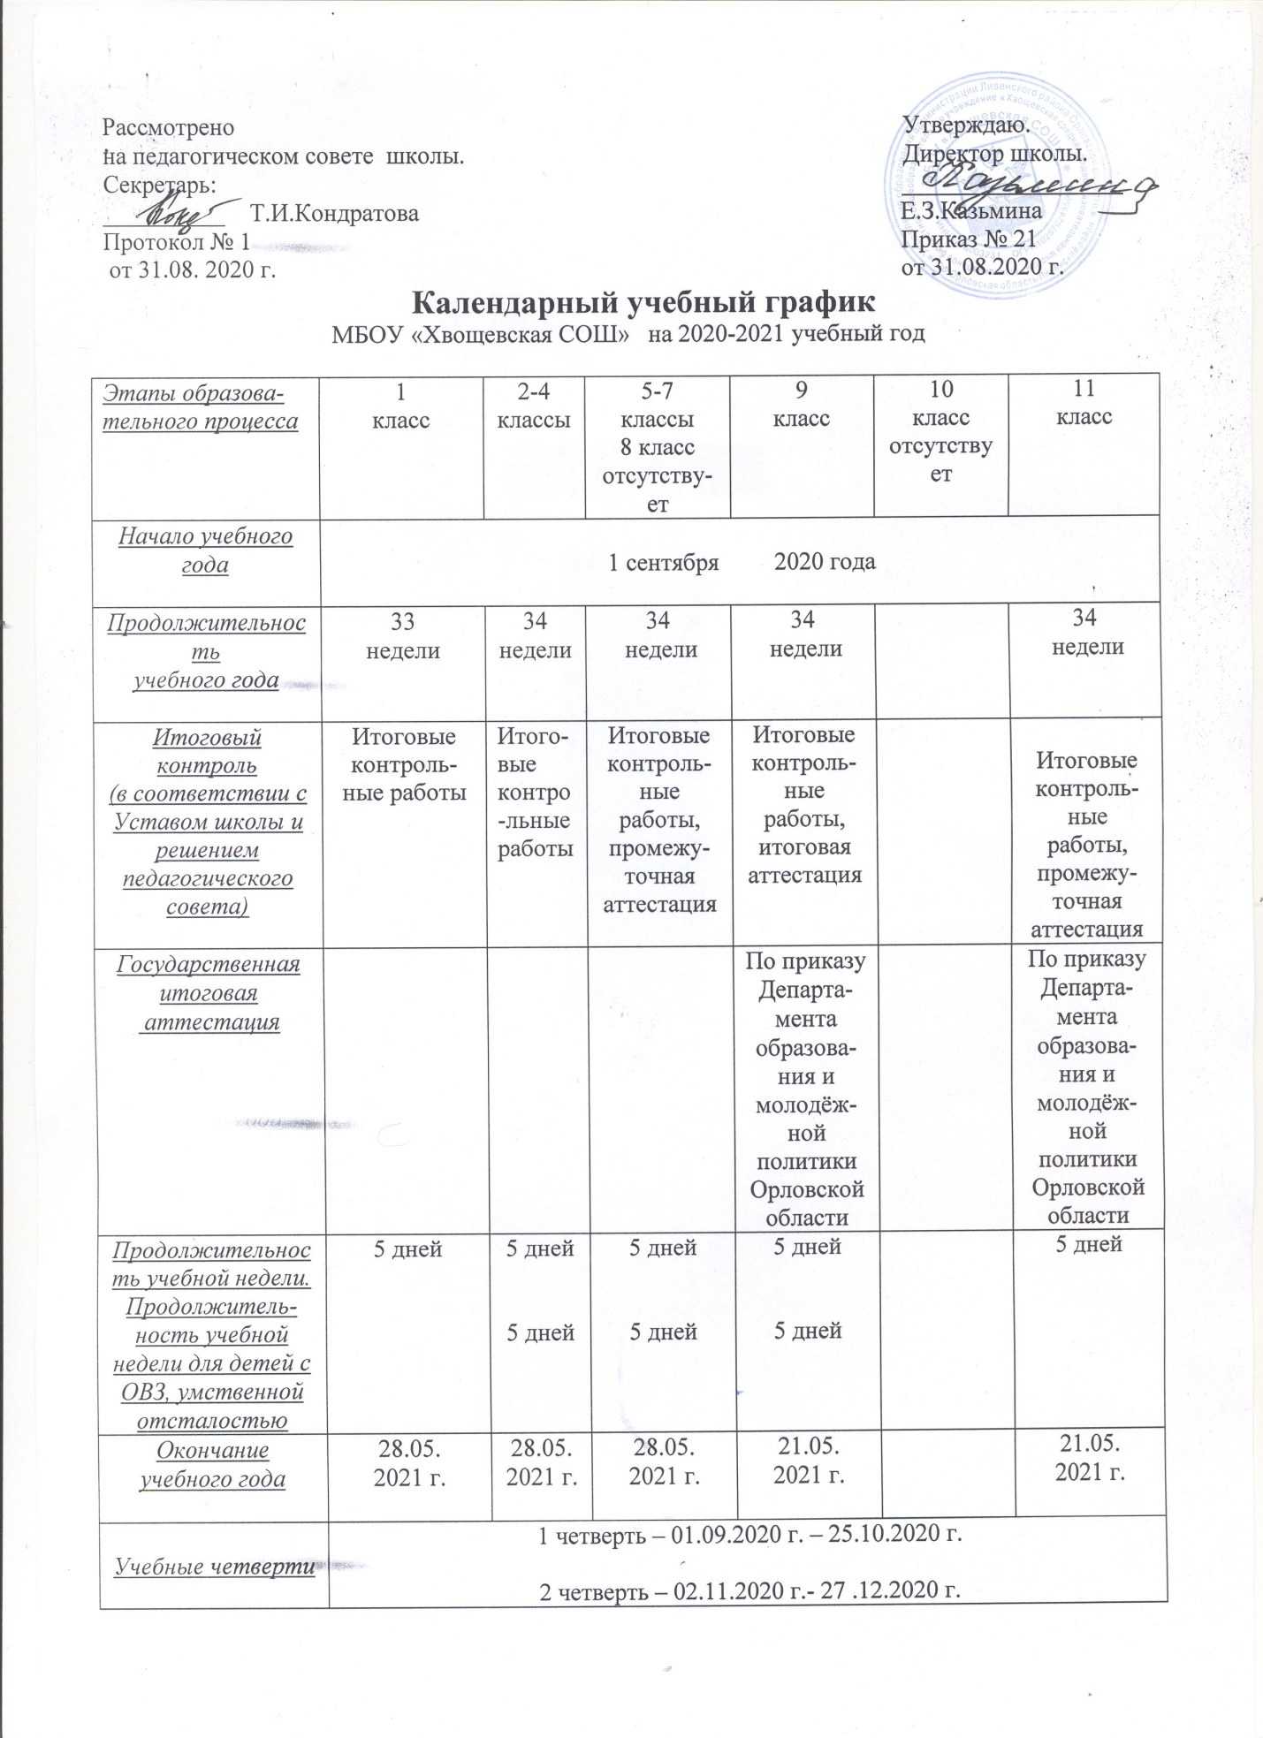

Учебные четверти | 3 четверть – 11.01.2021 г.- 21.03.2021 г.  4 четверть – 31.03.2021 г. – 28.05.2021 г.
Каникулы | Осенние – 26.10.2020 г. – 01.11.2020 г., 7 дней  Зимние – 28.12.2020 г. – 10.01.2021 г., 14 дней  Весенние – 22.03.2021 г. – 30.03.2021 г., 9 дней  Летние каникулы – 29.05. 2021 г. – 31.08.2021 г., 95 дней
Дополнительные каникулы | 15.02-21.02.  2021 г.  7 дней.
Учебные сборы |  |  |  |  |  | нет
Летняя трудовая практика (сроки устанавливаются решением педагогического совета) |  |  |  | 5- 6 класс – 7 дней,  7 класс -  14 дней |  | нет
Продолжитель-ность уроков | 1 полугодие -35 минут,  2 полугодие -40 минут. | 40 минут
Сменность  занятий | Первая смена
Расписание звонков | 1 полугодие  1 урок  8.30 – 9.05  2 урок  9.25 – 10.00  3 урок  10.15.- 10.50  4 урок 11.05.-11.40  2  полугодие  1 урок  8.30 – 9.10  2 урок  9.25 – 10.05  3 урок  10.15.- 10.55  4 урок 11.05.-11.45 |  | 1 урок 8.30.- 9.10  2 урок 9.30 – 10.10  3 урок 10.20- 11.00  4 урок 11.10- 11.50  5 урок 12.10 - 12.50  6 урок 13.10.- 13.50  Перед внеурочной деятельностью, факультативными и элективными занятиями перерыв 45 минут.  7 урок 14.45 - 15.25  8 урок 15.30- 16.10

